**Асланов Ислам. СмартМ - 23.**

**Лабораторная работа 3**

Для приведённой программы, производящей вывод массива из случайных чисел, воспроизведём последовательность действий, необходимых для тестирования.

**Спецификация программы**

Программа генерирует 10 случайных чисел и добавляет их в массив.

Вычисляет среднее из всех чисел в массиве. Если результатом этого вычисления является положительное чисто, то умножаем результат на 2. В противном случае умножаем на -3.

**Разработка тестов**

Вывод нескольких массивов с разными параметрами:

- случайные числа от 0 до 50;

- случайные числа от 0 до -50;

- массив из нулей;

- массив из случайных чётных чисел от 0 до 50;

- массив результата вычисления сложной функции;

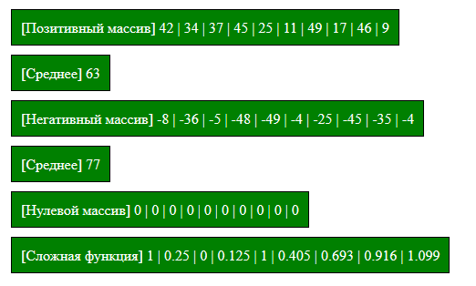

Полный код программы представлен ниже

